Il giuoco degli scacchi Carlo Cozio 1766
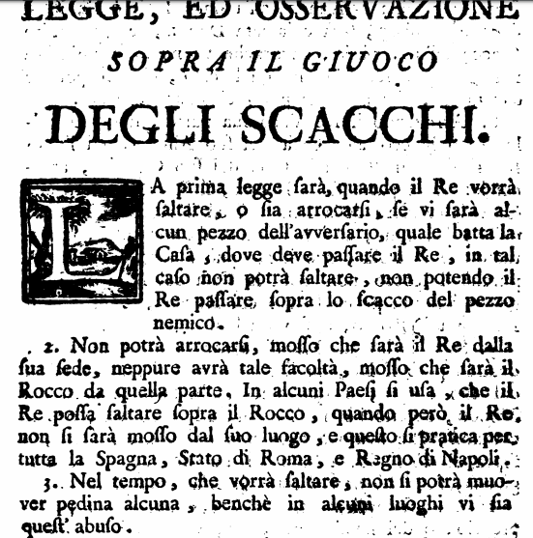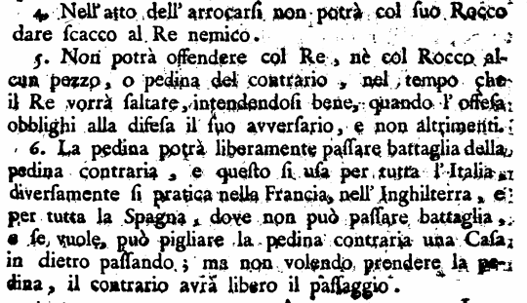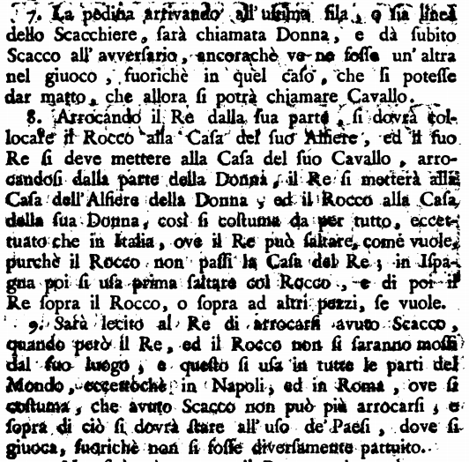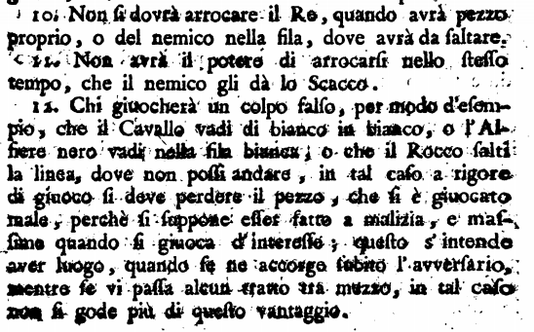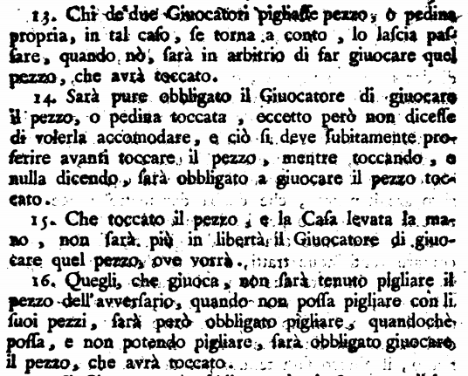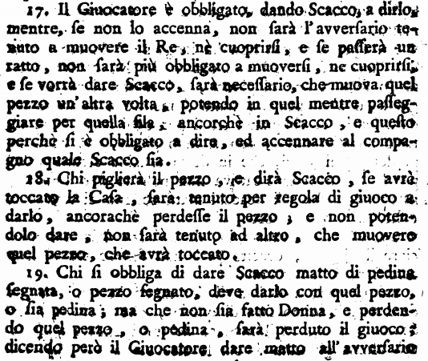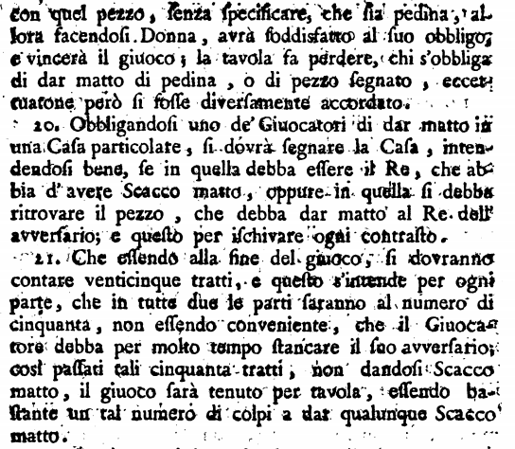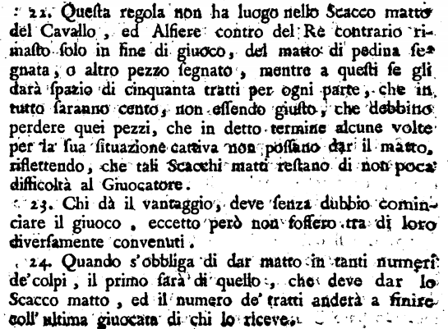
LEGGE, ED OSSERVAZIONE
SOPRA IL GIUOCO
DEGLI SCACCHI.
La prima legge sarà, quando il Re vorrà saltare, o sia arrocarsi, se vi sarà alcun pezzo dell'avversario, quale batta la Casa, dove deve passare il Re , in tal, caso non potrà saltare, non potendo il Re passare sopra lo scacco del pezzo nemico.
2. Non potrà arrocarsi, mosso che sarà il Re dalla sua sede, neppure avrà tale facoltà, mosso che sarà il Rocco da quella parte. In alcuni Paesi si usa , che il Re possa saltare sopra il Rocco, quando però il Re. non si sarà mosso dal suo luogo, e questo si pratica per tutta la Spagna, Stato di Roma, e Regno di Napoli.
3. Nel tempo, che vorrà saltare, non si potrà muover pedina alcuna, benchè in alcuni luoghi vi sia quest'abuso.
4. Nell'atto dell' arrocarsi non potrà col suo Rocco dare scacco al Re nemico.
5. Non potrà offendere col Re, nè col Rocco alcun pezzo, o pedina del contrario , nel tempo cheil Re vorrà saltare, intendendosi bene, quando l'offesa, obblighi alla difesa il suo avversario, e non altrimenti.
6. La pedina potrà liberamente passare battaglia della pedina contraria , e questo si usa per tutta l'Italia, diversamente si pratica nella Francia, nell'Inghilterra, e Per tutta la Spagna, dove non può passare battaglia, o se vuole, può pigliare la pedina contraria una Casa, in dietro passando; ma non volendo prendere la pedina, il contrario avrà libero il passaggio.
7. La pedina arrivando all'ultima fila, o sia linea dello Scacchiere, sarà chiamata Donna, e dà subito Scacco all'avversario, ancorachè ve ne fosse un'altra nel giuoco, fuorichè in quel caso, che si potesse dar matto, che allora si potrà chiamare Cavallo.
8. Arrocando il Re dalla sua parte, si dovrà collocare il Rocco alla Casa del suo Alfiere, ed il suo Re si deve mettere alla Casa del suo Cavallo , arrocandosi dalla parte della Donna, il Re si metterà alla Casa dell'Alfiere della Donna , ed il Rocco alla Casa della sua Donna, così si costuma da per tutto, eccettuato che in Italia, ove il Re può saltare, come vuole, purchè il Rocco non passi la Casa del Re, in Ispagna poi si usa prima saltare col Rocco, e di poi il Re sopra il Rocco, o sopra ad altri pezzi, se vuole.
9. Sarà lecito al Re di arrocarsi avuto Scacco, quando però il Re, ed il Rocco non si saranno mossi dal suo luogo , e questo si usa in tutte le parti del Mondo, eccettochè in Napoli, ed in Roma, ove si costuma, che avuto Scacco non può più arrocarsi , e sopra di ciò si dovrà stare all'uso de' Paesi , dove si giuoca, fuorichè non si fosse diversamente pattuito.
10. Non si dovrà arrocare il Re, quando avrà pezzo proprio, o del nemico nella fila, dove avrà da saltare.
11. Non avrà il potere di arrocarsi nello stesso tempo, che il nemico gli dà lo Scacco.
12. Chi giuocherà un colpo falso, per modo d'esempio, che il Cavallo vadi di bianco in bianco, o l'Alfiere nero vadi nella fila bianca, o che il Rocco salti la linea, dove non possi andare , in tal caso a rigore di giuoco si dove perdere il pezzo, che si è giuocato male, perchè si suppone esser fatto a malizia, e massime quando si giuoca d'interesse ; questo s'intende aver luogo, quando se ne accorge subito l'avversario, mentre se vi passa alcun tratto tra mezzo, in tal caso non si gode più di questo vantaggio.
13. Chi de due Giuocatori pigliasse pezzo, o pedina propria, in tal caso, se torna a conto , lo lascia pasisare, quando nò, sarà in arbitrio di far giuocare quel pezzo, che avrà toccato.
14. Sarà pure obbligato il Giuocatore di giuocare il pezzo, o pedina toccata, eccetto però non dicesse ferire di volerla accomodare, e ciò si deve subitamente proferire avanti toccare il e pezzo, mentre toccando, e nulla dicendo, ſarà obbligato a giuocare il pezzo toccato.
15. Che toccato il pezzo, e la Casa levata la mano , non ſarà più in libertà, il Giuocatore di giuocare quel pezzo, ove vorrà.
16. Quegli, che giuoca, non sarà tenuto pigliare il pezzo dell'avversario, quando non possa pigliare con li suoi pezzi, sarà però obbligato pigliare, quandochè possa, e non potendo pigliare, sarà obbligato giuocare il pezzo, che avrà toccato.
17. Il Giuocatore è obbligato, dando Scacco, a dirlo, mentre, se non lo accenna, non sarà l'avversario tenuto a muovere il Re, nè cuoprirſi, e ſe passerà un ratto, non sarà più obbligato a muoversi, ne cuoprirsi, esſe vorrà dare Scacco, sarà necessario, che muova quel pezzo un'altra volta, potendo in quel mentre paſſeggiare per quella fila, ancorchè in Scacco, e questo perchè si è obbligato a dire, ed accennare al compagno quale Scacco sia.
18. Chi piglierà il pezzo, e dirà Scacco, se avrà toccato la Casa, sara: tenuto per regola di giuoco a darlo, ancorachè perdesse il pezzo , e non potendolo dare , non sarà tenuto ad altro, che muovere quel pezzo, che avrà toccato.
19. Chi si obbliga di dare Scacco matto di pedina segnata, o pezzo segnato, deve darlo con quel pezzo, o sia pedina, ma che non sia fatto Donna, e perdendo quel pezzo , o pedina , sarà perduto il giuoco ; dicendo però il Giuocatore dare matto all'avversario con quel pezzo, senza specificare, che sia pedina, allora facendosi. Donna, avrà soddisfatto al suo obbligo, e vincerà il giuoco; la tavola fa perdere, chi s'obbliga di dar matto di pedina , o di pezzo segnato , eccettuatone però si fosse diversamente accordato.
20. Obbligandoſi uno de'Giuocatori di dar matto in una Casa particolare, si dovrà segnare la Casa, intendendoſi bene, se in quella debba essere il Re, che abbia d'avere Scacco matto, oppure in quella si debba ritrovare il pezzo , che debba dar matto al Re dell' avversario, e questo per ischivare ogni contrasto.
21. Che essendo alla fine del giuoco, si dovranno contare venticinque tratti, e questo s'intende per ogni parte, che in tutte due le parti saranno al numero di cinquanta, non essendo conveniente, che il Giuocatore debba per molto tempo stancare il suo avversario; così passati tali cinquanta tratti, non dandoſi Scacco matto, il giuoco sarà tenuto per tavola, essendo bastante un tal numero di colpi a dar qualunque Scacco matto.
22. Questa regola non ha luogo nello Scacco matto del Cavallo, ed Alfiere contro del Re contrario rimasto solo in fine di giuoco, del matto di pedina segnata, o altro pezzo segnato, mentre a questi se gli darà spazio di cinquanta tratti per ogni parte, che in tutto saranno cento, non essendo giusto, che debbino perdere quei pezzi, che in detto termine alcune volte per la sua situazione cattiva non possano dar il matto, riflettendo, che tali Scacchi matti restano di non poca difficoltà al Giuocatore.
23. Chi dà il vantaggio, deve senza dubbio cominciare il giuoco , eccetto però non fossero tra di loro diversamente convenuti.
24. Quando s'obbliga di dar matto in tanti numeri de’ colpi, il primo sarà di quello , che deve dar lo Scacco matto, ed il numero de’ tratti anderà a finire coll'ultima giuocata di chi lo riceve.

